**SISTEMA DE GERENCIAMENTO DE BOVINOS**

**Manual de Usuário**

Módulos de cadastro, compras, vendas e confinamento

2019 V 1.0

Sumário

**O SISTEMA** 3

O sistema permite as seguintes funções: 3

Tela Inicial: 4

Modulo 01: Cadastros 5

Cadastro de Raças 6

Cadastro de tipo de Produtos 7

Cadastro de Fornecedores, Clientes e Veterinários 8

Módulo 02: Compras 9

Compra de Bovinos: 9

Compra de Produtos: 10

Para cadastrar um produto: 11

Para cadastrar um Bovino: 12

Modulo 03: Confinamento 12

Para inserir um produto: 13

Atendimentos Veterinários 15

Edição do Peso do Animal 15

Modulo 04: Vendas 16

Vendas de produtos: 16

Vendas de Bovinos 18

Gerar Pedido 18

Considerações 20

# **O SISTEMA**

O Sistema de Controle e Gerenciamento de Bovinos foi desenvolvido para dar suporte a pequenas empresas de confinamento e comercialização de bovinos.

## O sistema permite as seguintes funções:

- Cadastro de Fornecedores

- Cadastro de Clientes

- Cadastro de Produtos em estoque

- Cadastro dos Bovinos baseado em Brincos

- Gerenciamento de Confinamento com cálculo de custo final

- Inclusão de produtos e atendimentos veterinários por animal

- Cadastro de venda de produtos

- Cadastro de Venda de Bovinos

Todo o sistema de controle dos bovinos é baseado no Brinco do Boi, ou seja, cada animal possui um cadastro único no sistema permitindo assim um controle completo do animal em todo o processo dentro da empresa. Todo animal adquirido (inserido no sistema pela tela de compra) é automaticamente enviado ao confinamento onde permanece até a venda.

Ao acessar o modulo de venda o usuário terá acesso aos bovinos que estão disponíveis dentro do confinamento e o valor de custo de cada animal. Ao lançar um pedido de venda os animais são retirados do confinamento.

O sistema foi desenvolvido para ser acessado com o uso de navegadores de internet e sua base de dados deverá ser local ou em um servidor dentro de uma rede interna. Instruções de instalação deste banco de dados não será abordado nesse manual. Em atualizações futuras poderá ser implementado a utilização de banco de dados em nuvem.

O sistema é bem intuitivo e de fácil uso e neste manual serão explicados as funcionalidades e recursos do sistema.

A seguir temos um resumo das telas, funcionalidades e modos de uso.

# Tela Inicial:

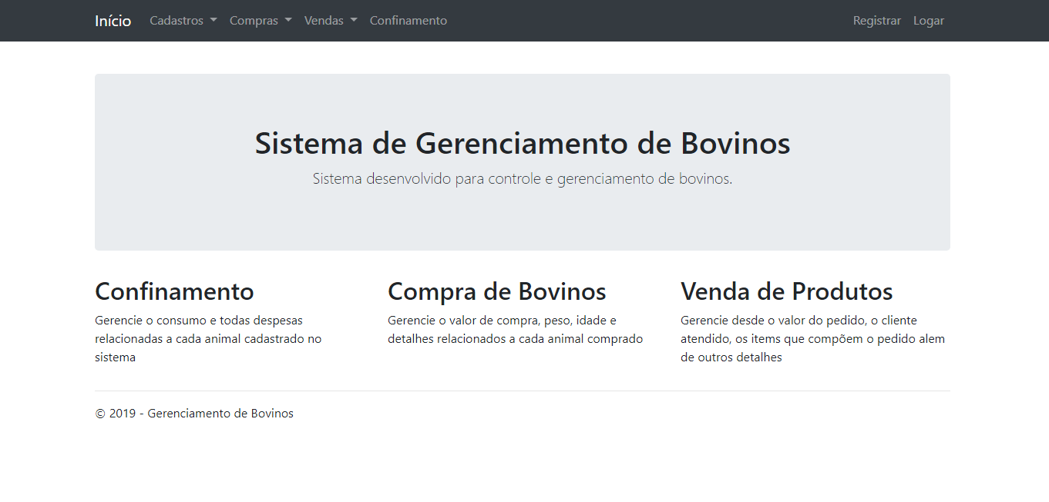

No menu superior temos os atalhos para todas as funcionalidades do sistema, a partir dela o usuário poderá acessar os módulos para a utilização, sendo que funções semelhantes estão agrupadas como sub menus:

Início – Retorna à esta tela inicial

Cadastro – Acesso aos menus de cadastros: Raças, Tipos de Produtos, Fornecedores, Clientes, Veterinários

Compras – Acesso aos menus de compras de Bovinos e Produtos.

Vendas – Acesso aos menus de vendas de Bovinos e Produtos

Confinamento – Acesso ao modulo de confinamento e todas suas funcionalidades.

# Modulo 01: Cadastros

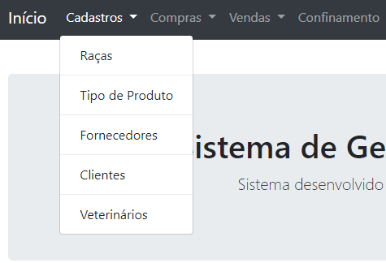

Aqui temos os 5 tipos de cadastro disponíveis ao usuário. Função básica do sistema de gerenciamento neste modulo o usuário poderá cadastrar, visualizar, editar e excluir Clientes, Fornecedores, Veterinários, tipos de produtos e raças de bovinos. Todos os cadastros serão tratados individualmente porem as funcionalidades e modos de operações são praticamente idênticas.

Devemos lembrar que para utilização dos outros módulos devemos ter itens cadastrados no sistema. Para o início da utilização do sistema deverá ser cadastrado pelo menos uma Raça (para futuro cadastro de bovino) e um tipo de produto (para futuro cadastro de itens).

O sistema, para segurança dos dados inseridos, não permitirá a exclusão de um cadastro que está sendo utilizado em um outro cadastro, como por exemplo a compra de um produto.

## Cadastro de Raças

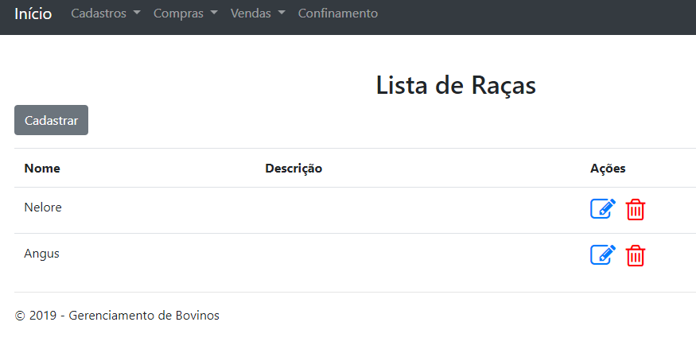

O primeiro item no menu de cadastro é o de Raças de Bovinos.

Ao acessar a tela o usuário tem acesso a lista das raças já cadastradas e poderá cadastrar as Raças de Bovinos que a empresa trabalha inserindo o nome da Raça e sua descrição, caso deseje. No módulo de compra de bovino, para lançar um pedido, o usuário deverá selecionar uma raça pertencente a este cadastro.

Na tela inicial temos o botão “Cadastrar” para realizar novos cadastros, botão de edição de cadastro (representado por um papel e lápis) e botão de exclusão (representado por uma lixeira); na tela é apresentada as raças cadastradas no sistema bem como sua descrição.

Para proteção dos dados no sistema caso o usuário tente apagar uma raça que está sendo usada em um cadastro de bovino o sistema não permitirá e será exibido uma mensagem de erro.

Ao clicar em Cadastrar o usuário será levado a seguinte tela:

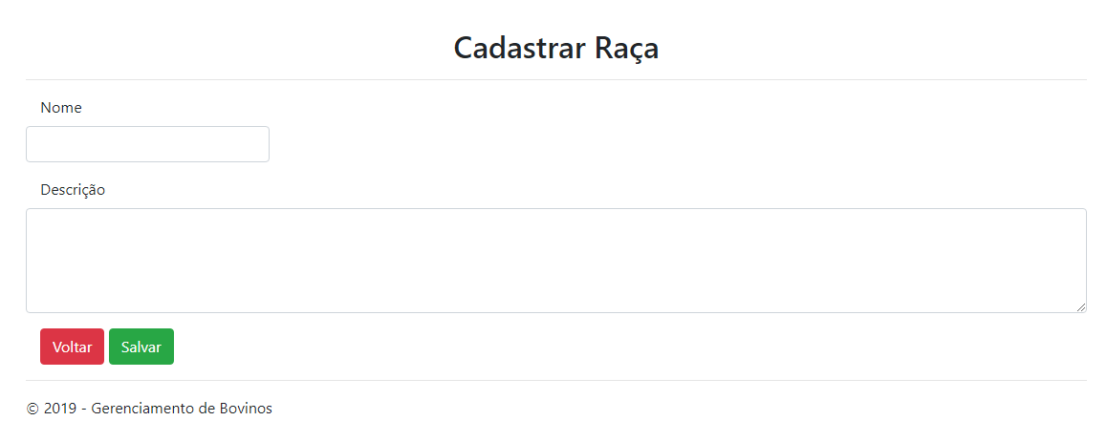

Para cadastrar uma nova raça, ao acessar essa tela o usuário deverá colocar o nome da raça e uma descrição, se necessário, após selecionar o botão salvar que incluirá automaticamente o raça ao banco de dados e a raça incluída será exibida na tela anterior. Caso deseje cancelar a ação deve se selecionar o botão Voltar que irá descartar os dados inseridos e voltar a tela inicial de raça.

Na tela de edição o usuário tem acesso aos mesmos campos e poderá salvar ou descartar as alterações.

## Cadastro de tipo de Produtos

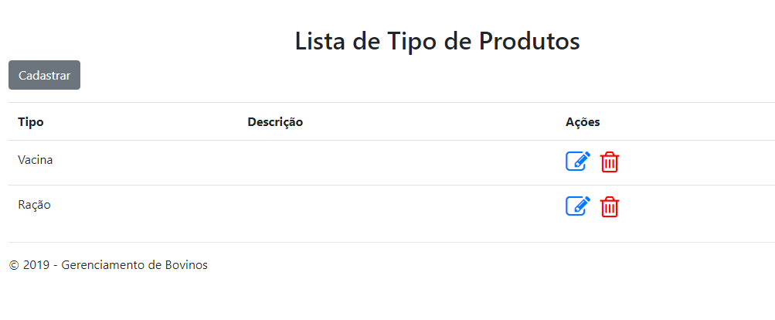

O segundo menu de cadastro é o tipo de produto; aqui o usuário deverá cadastrar os tipos de produtos que serão utilizados pela empresa, ou seja, cada produto cadastrado no sistema deverá ter um tipo de produto cadastrado nessa tela.

Na tela temos o botão “Cadastrar” para novos cadastros, botão de edição de cadastro e botão de exclusão; na tela é apresentada uma lista dos tipos de produtos cadastradas no sistema bem como sua descrição. O sistema não permitirá excluir um item que esteja sendo usado por um outro cadastro.

O processo para cadastro é similar ao cadastro anterior, o usuário deverá selecionar o botão Cadastrar e será levado a seguinte tela:

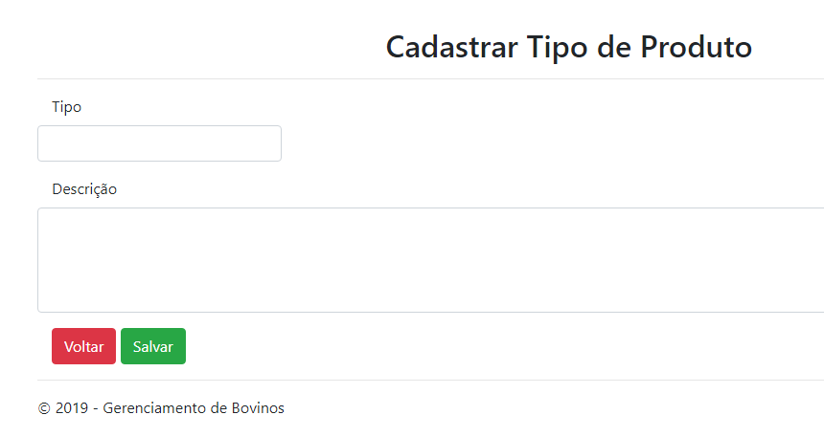

Para cadastrar um novo tipo de produto o usuário deverá colocar o nome do tipo e, se necessário, uma descrição. Após inserir os dados selecionar o botão salvar para completar a ação ou o botão Voltar que irá descartar os dados inseridos e voltar a tela inicial da lista.

## Cadastro de Fornecedores, Clientes e Veterinários

Os três cadastros possuem as mesmas funcionalidades e modos de operações, modificando-se apenas alguns campos de dados de acordo com a classe. Deste será detalhando apenas um dos cadastros neste manual.

Cadastro de Fornecedor – Deverão ser aqui incluídos fornecedores tanto dos bovinos como dos produtos adquiridos.

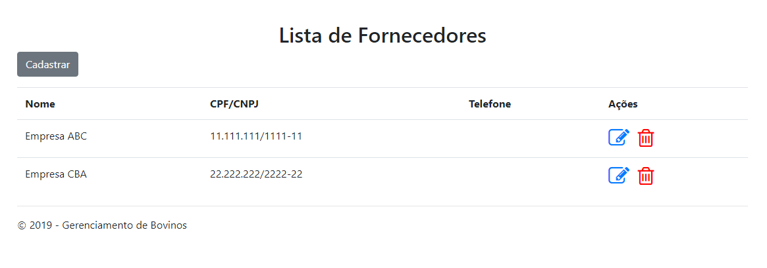

Cadastro de Clientes – Deverão ser aqui incluídos os clientes tanto dos bovinos como dos produtos vendidos.

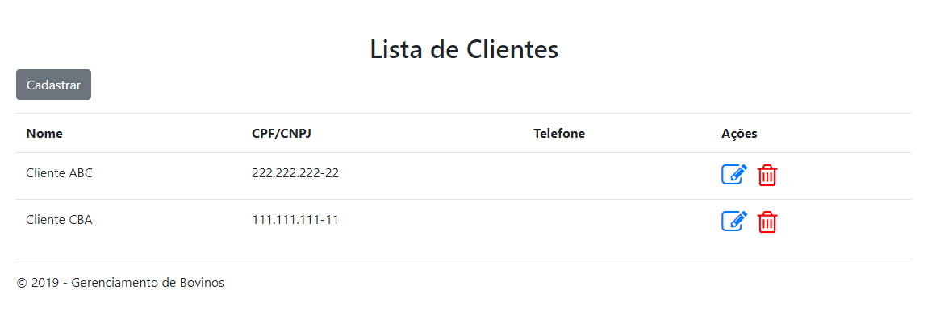

Cadastro de Veterinários – Deverão aqui ser incluídos os veterinários que prestarão serviços ao confinamento e terão a ordem de serviço lançada no sistema.

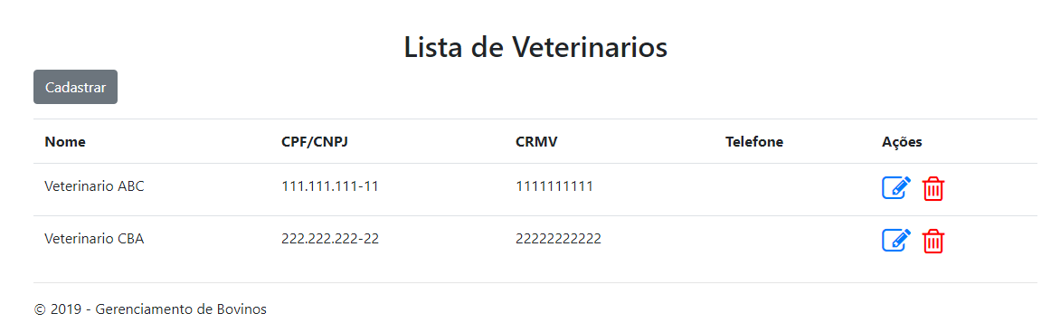

Na tela inicial serão visualizados os cadastros já inseridos no sistema e terá acesso botões de “Cadastrar” para inclusão de novos cadastros, botões de Editar e Excluir para cadastros já inseridos. O cadastro nos três casos é idêntico variando apenas os itens a serem inseridos.

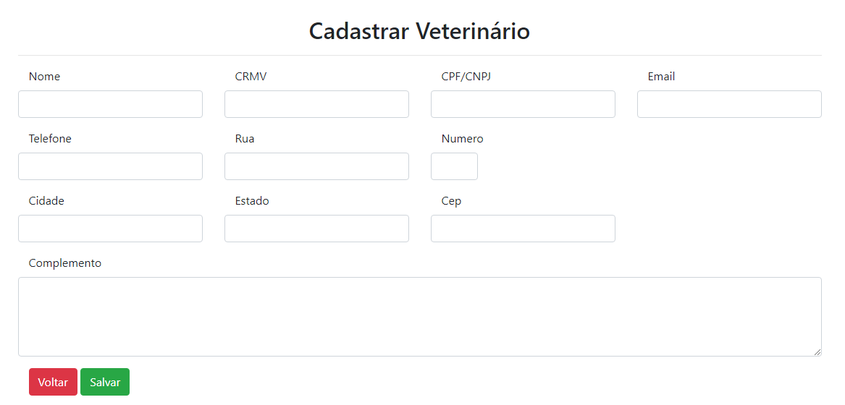

Ao entrar na tela de cadastro será exibido a tela para inserir os dados desejados, sendo alguns deles são obrigatórios e o sistema não permitirá a inclusão se estes não estiverem preenchidos.

Após cadastrar os itens desejados o usuário deverá clicar em Salvar, caso clique em “Voltar” irá retornar a tela anterior sem salvar os dados digitados.

# Módulo 02: Compras

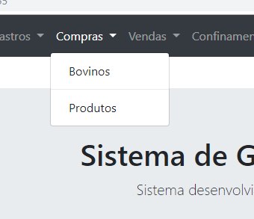

Neste módulo temos duas funções primordiais do sistema:

## Compra de Bovinos:

Será através desta função que serão inseridos todos os bovinos adquiridos e que irão para o confinamento e posterior venda. A funcionalidade básica é mesma das telas anteriores; temos uma lista com os bovinos inseridos, a opção de novo cadastro, edição e exclusão dos cadastros já realizados.

Todo bovino inserido no sistema será automaticamente visualizado no modulo de confinamento, porém continuará aparecendo nesta lista, inclusive após a venda do animal, por enquanto ele irá continuar nesta lista como histórico. Posteriormente será implementado para que os animais vendidos sejam movidos para uma lista de histórico.

Informamos que um animal cadastrado, que possua lançamento incluídos no confinamento, não poderá ser excluídos.

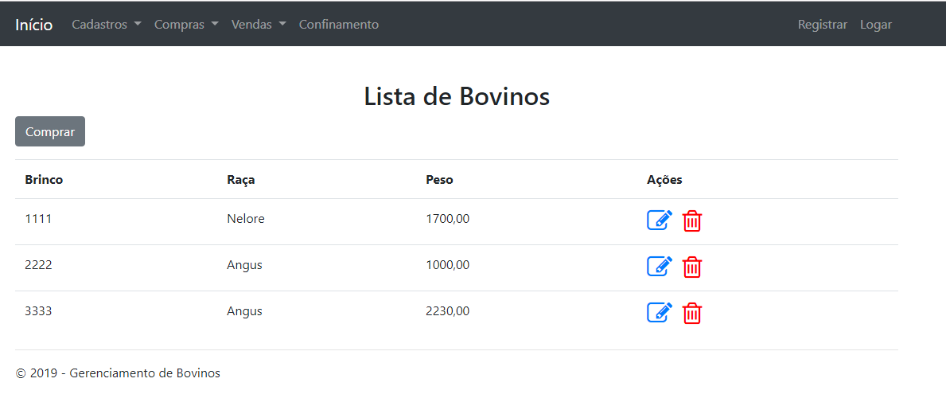

## Compra de Produtos:

Será através desta função que serão inseridos todos os produtos adquiridos que irão compor o estoque da empresa, podendo serem vendidos ou utilizados dentro do confinamento. Novamente temos uma lista com os produtos cadastrados e os botões de compra (novo cadastro), editar e excluir.

Todo produto inserido aqui estará disponível, caso tenha em estoque, para venda no modulo de vendas de produtos e para uso dentro de confinamento.

Alertamos que apesar do sistema ter o campo validade, o controle deste parâmetro não é alvo desse sistema, assim apesar de ser uma boa prática utilizar os produtos com datas de validade mais próxima o sistema não irá fazer esse controle nem alertar o usuário para produtos vencidos.

Deve-se observar que um produto que for totalmente utilizado irá continuar na lista com “quantidade 0”. Caso o usuário deseje editar o campo adicionando novos produtos no estoque deverá observar se o fornecedor é o mesmo e modificar o campo de validade, caso for necessário. Recomendamos ao usuário, para evitar perdas de informações, que o usuário cadastre uma nova compra de produto para inserir um mesmo produto mas com fornecedores diferentes.

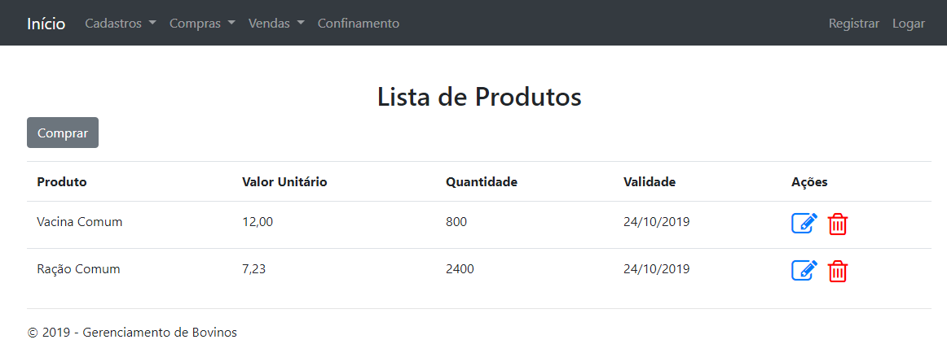

## Para cadastrar um produto:

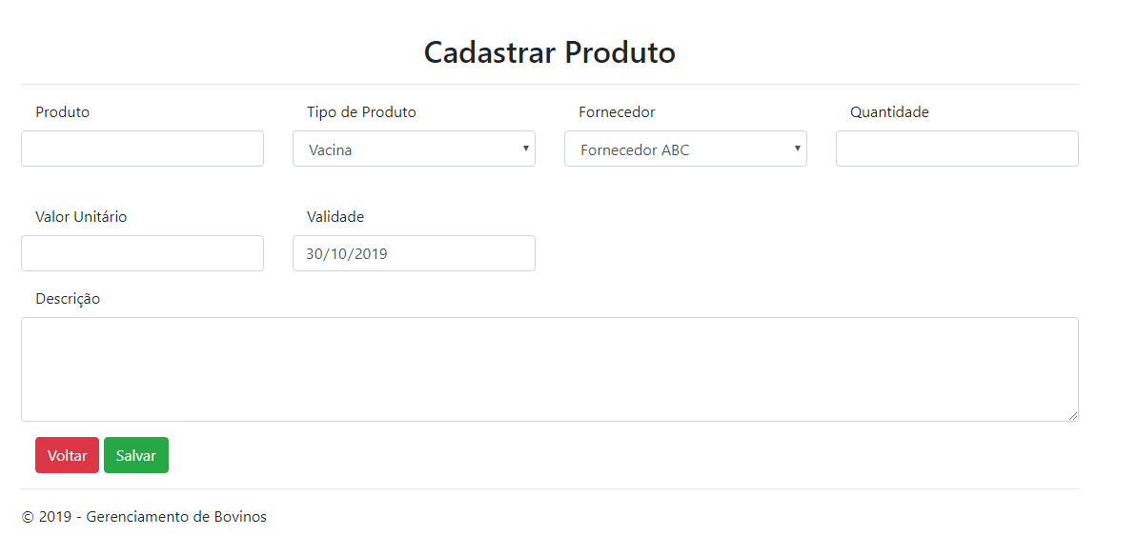

Similar aos outros cadastros do sistema, para cadastrar um novo produto, o usuário deverá preencher os dados solicitados, selecionar um tipo de produto e o fornecedor (ambos já devem estar cadastrados previamente no sistema), inserir a quantidade, valor e validade, se for o caso; porem como já informamos o campo validade é apenas para referencia do usuário pois o sistema não irá fazer o controle deste campo.

Ao finalizar o usuário deve selecionar salvar e retornará automaticamente a tela da lista. Selecionar voltar também ira retornar a tela anterior porem sem finalizar o cadastro. O usuário deverá repetir o procedimento para cada produto que deseja inserir no sistema.

## Para cadastrar um Bovino:

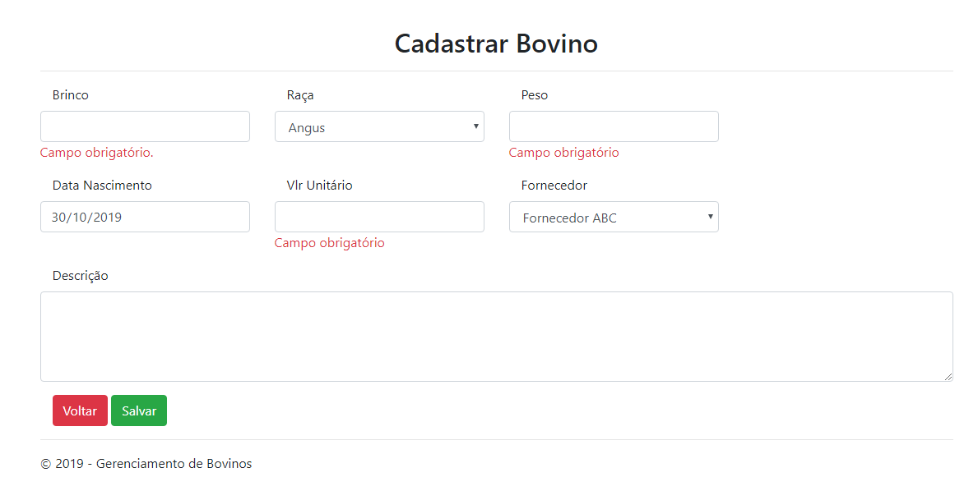

Similar ao cadastro de produtos o usuário deverá inserir os dados necessários, sendo o Brinco, que é o número de controle único e exclusivo de cada bovino a informação principal pois é através do brinco que o usuário irá fazer todas as movimentações com o animal. Para poder realizar o cadastro o usuário deverá selecionar uma raça e um fornecedor que devem estar previamente cadastrados.

Ao finalizar o usuário deve selecionar salvar e retornará automaticamente a tela da lista. Selecionar voltar também irá retornar a tela anterior porem sem finalizar o cadastro. O usuário deverá repetir o procedimento para cada bovino que deseja inserir no sistema.

# Modulo 03: Confinamento

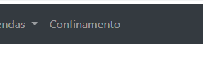

Podemos considerar o módulo de confinamento como o mais importante do sistema. Cada animal inserido através do menu de compra irá aparecer automaticamente nesta lista e continuará ser exibido até ser vendido através do menu de vendas.

Todo animal é unitário sendo o controle pelo numero do Brinco, assim na lista temos o numero do brinco, a data de entrada no confinamento (que também é a data de compra), o peso atual do bovino e o custo total do animal, ou seja, o custo inicial somado com as despesas aqui inseridas.

Temos 03 opções de edição para cada cadastro de bovino: inserir um produto utilizado no animal, inserir um atendimento veterinário e editar o peso do animal.

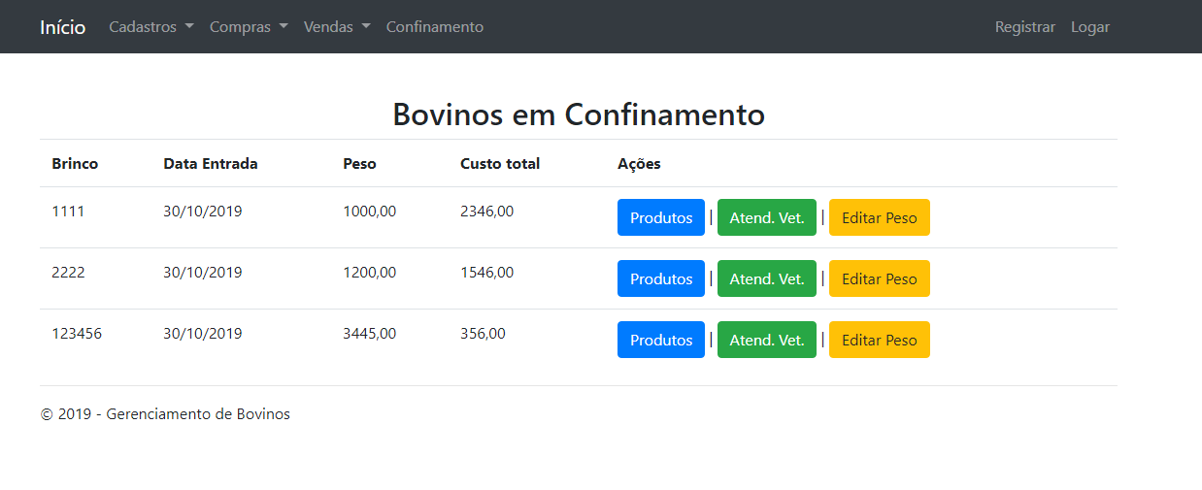

## Para inserir um produto:

Cada animal no confinamento tem um custo diário, seja com o consumo de ração, remédios, vacinas e outros, assim todos esses movimentos devem ser inseridos no sistema para que seja calculado o valor total de custo de cada animal. Para inserir essas informações o usuário deve selecionar o botão “Produtos”

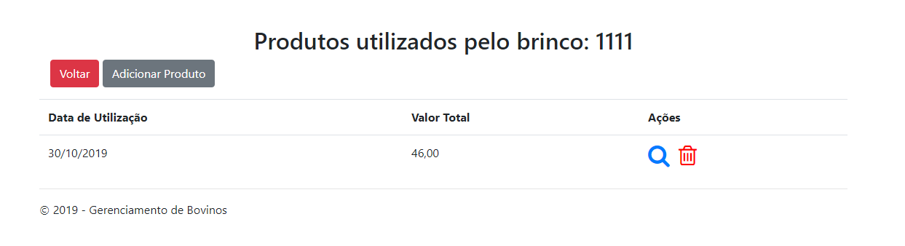

Ele será levado a uma tela com os produtos que já foram cadastrados para esse brinco. São 3 opções disponíveis:

Adicionar Produto

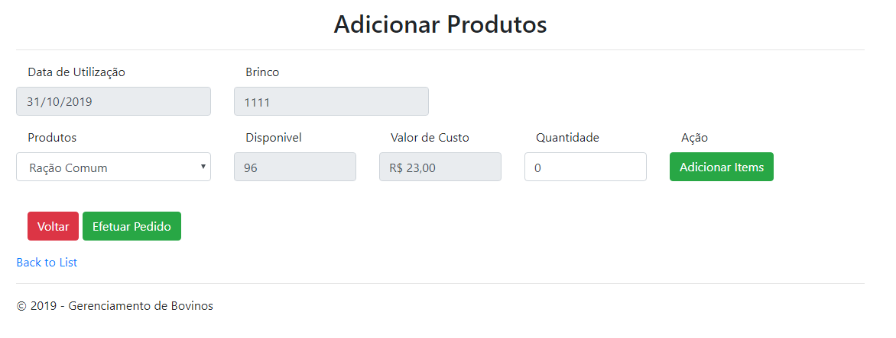

O usuário deve selecionar o produto desejado (já inserido previamente no sistema) e a quantidade utilizada, no final selecionar Adicionar Itens. Este passo deve ser repetido até cadastrar todos os itens desejados.

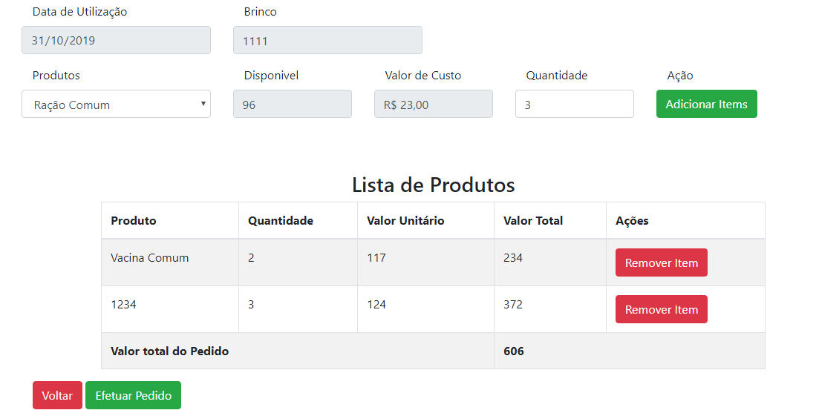

No termino, quando todos os itens desejados forem adicionados, o usuário deverá conferir a lista de produtos que serão inseridos naquele brinco e clicar em “Efetuar Pedido”. Automaticamente voltará a tela anterior com os novos itens inseridos. O custo do bovino será atualizado automaticamente. Todos os produtos utilizados serão retirados do estoque automaticamente.

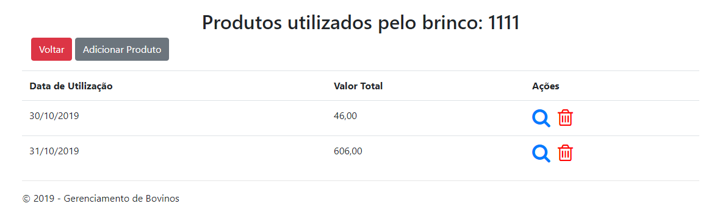

Para visualizar os detalhes de cada item da lista o usuário deverá clicar na “Lupa”. Para excluir um item deverá clicar na lixeira. O sistema não permite a edição dos itens de pedidos, assim caso deseje modificar algo o usuário deverá excluir o registro e inserir novamente com os dados corretos.

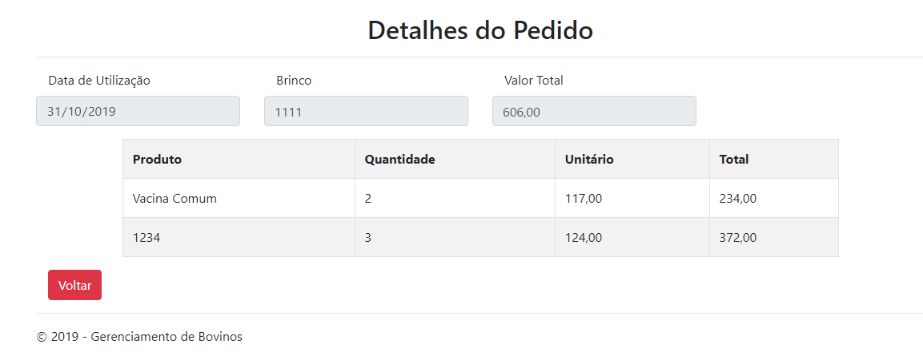

## Atendimentos Veterinários

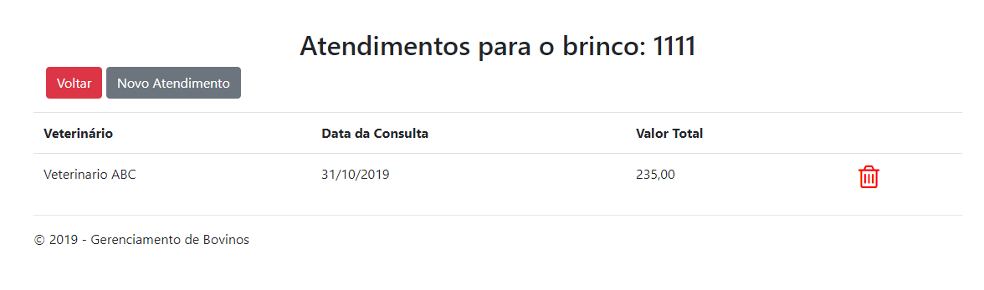

Aqui o usuário poderá lançar os possíveis atendimentos veterinários que os animais possam precisar. Lembramos que neste campo será incluído todo os atendimentos com a mão de obra do veterinário e o custo dos medicamentos utilizados e que são fornecidos por ele, assim o custo total será incluído no bovino. Caso o veterinário utilize produtos do estoque interno, além de cadastrar o atendimento veterinário com o seu respectivo custo, deverá ser inserido o pedido de uso de produto.

Aqui temos apenas as opções para incluir novo atendimento e excluir atendimento.

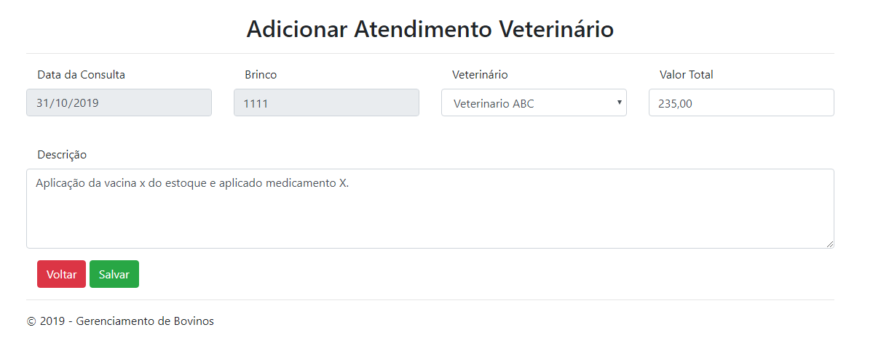

Reiteramos que o valor inserido, no exemplo, de R$ 235,00 refere-se a mão de obra do veterinário e o custo do medicamento X fornecido por ele. A vacina utilizada deve ser inserida manualmente pela função Adicionar Produto, já comentada nesse manual.

No final do cadastro do atendimento deve se selecionar salvar e o atendimento, bem como seu custo, será incluído no cadastro do bovino e a lista atualizada.

## Edição do Peso do Animal

A terceira e última função do confinamento é a opção para editar o peso do animal. O peso do animal, assim como seu custo, é uma informação primordial para a venda do bovino, assim conforme o animal permanecer no confinamento e tiver seu peso medido, o usuário poderá atualizar o peso do animal no sistema.

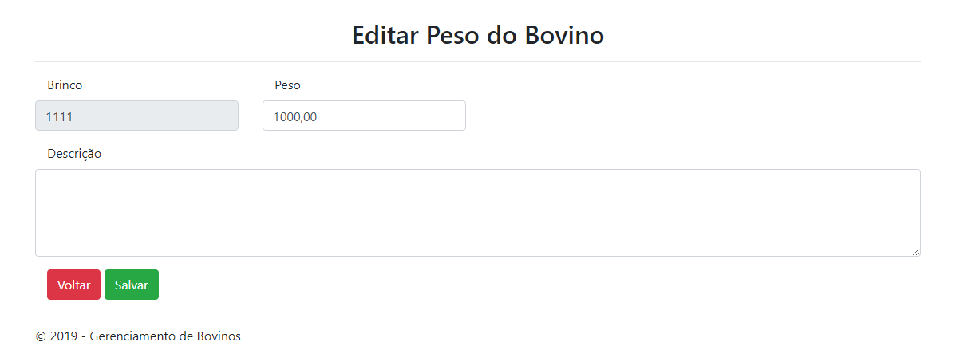

# Modulo 04: Vendas

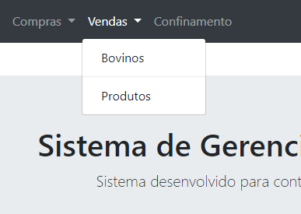

## Vendas de produtos:

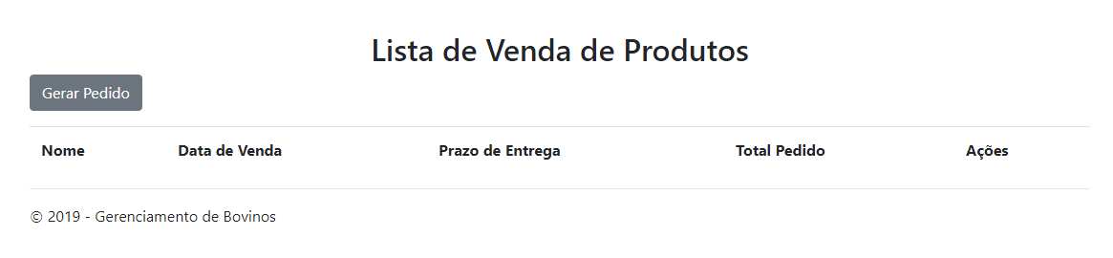

Neste modulo podemos lançar pedido de vendas de produtos para clientes da empresa. Todo pedido realizado irá ser exibido nessa tela e para cadastrar novo pedido selecionar “Gerar Pedido”. Lembramos que o sistema verifica o estoque no momento do pedido e os pedidos realizados já modificam o número de itens em estoque; os clientes já devem estar inseridos no sistema para o cadastro do pedido.

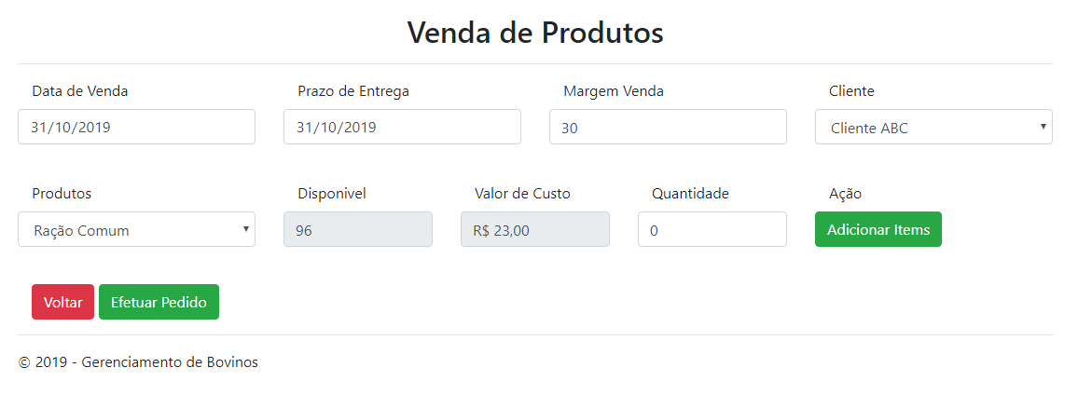

Para cadastrar um pedido o usuário deverá selecionar o produto e inserir os campos necessários, como data da venda, entrega, margem de lucro aplicada ao item e o nome do cliente. Ele receberá do sistema o valor de custo do produto e a quantidade em estoque. Após digitar a quantidade que deseja vende deve se clicar em Adicionar Item.

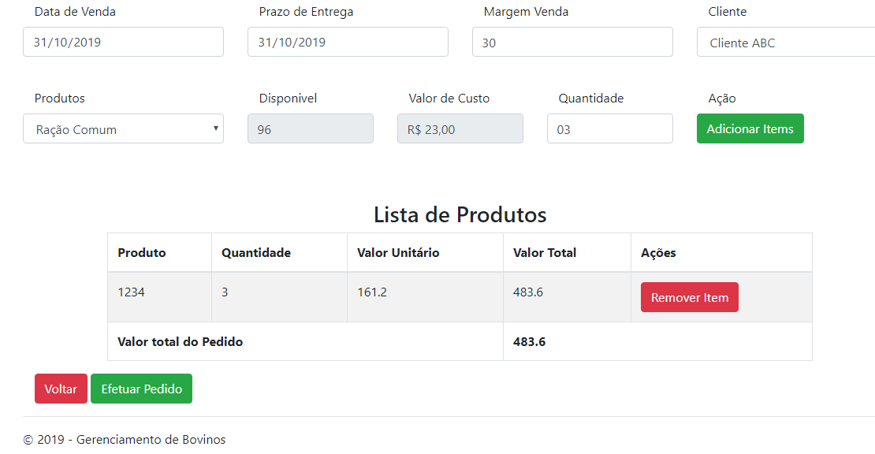

O passo anterior deve ser repetido até se inserir todos os itens do pedido de compra. No término dessa etapa deve se clicar em Efetuar produto e o pedido será gerado. Em qualquer momento se o usuário clicar em voltar o pedido será cancelado e o estoque permanece inalterado.

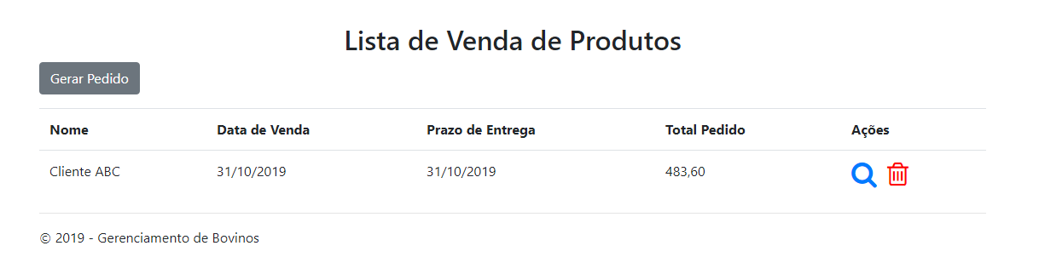

Temos em cada item da lista as funções “detalhar” (lupa) para visualizar os itens do pedido e o botão de excluir pedido (lixeira).

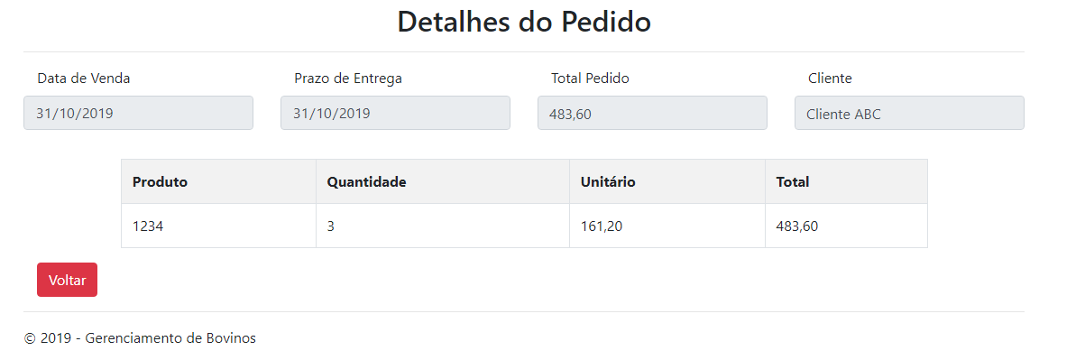

## Vendas de Bovinos

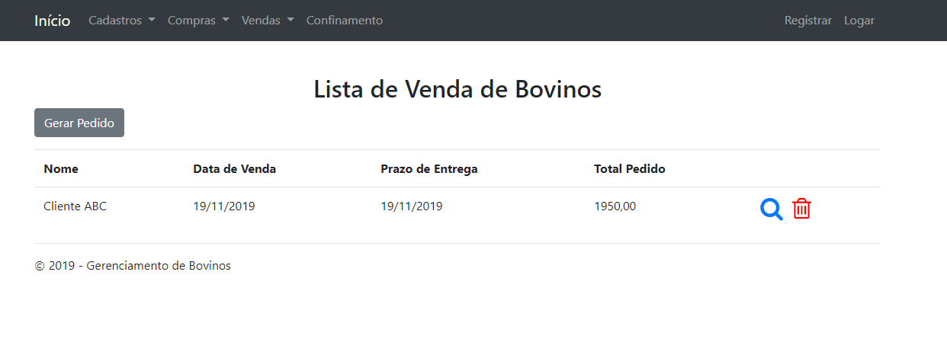

Similares aos modulo de venda de produtos, aqui é possível realizar a venda dos bovinos que estão no confinamento.

Na tela inicial temos a lista com os pedidos realizados e os seus botões de visualizar e excluir, e o botão “gerar pedido” para cadastro de novo pedido.

### Gerar Pedido

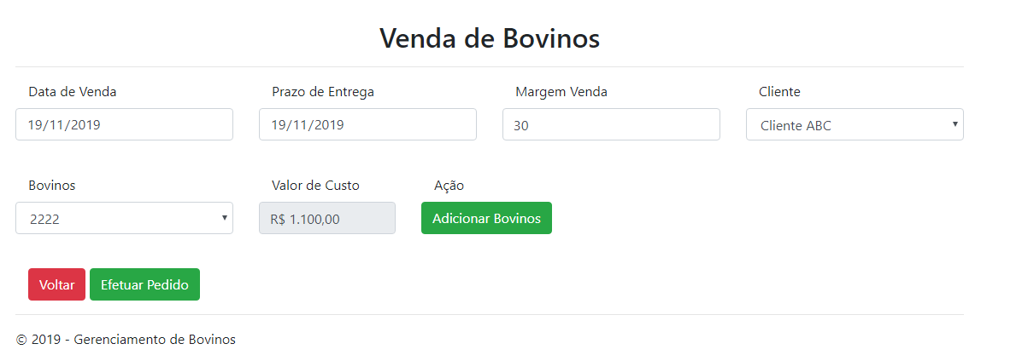

Ao iniciar um novo pedido o sistema mostra a tela acima, nela temos a data do pedido, prazo para a entrega do pedido (por padrão ambas as datas vem com a data atual), a margem de venda, ou seja, quanto o sistema vai colocar de lucro em cima do custo do bovino (por padrão o sistema vem com 30%), o cliente, o bovino a ser vendido e seu custo.

Em primeiro lugar o usuário deverá selecionar as datas de venda, entrega, margem de venda e o cliente, esses dados são comuns no pedido completo. Caso deseje usar algum desses dados diferentes, por exemplo, um outro cliente, deve-se finalizar esse pedido e realizar um novo.

A seguir o usuário deverá selecionar o bovino que deseja incluir no pedido (o sistema irá mostrar o valor de custo do bovino no confinamento). A seguir o usuário deverá clicar em adicionar Bovinos e irá para a seguinte tela:

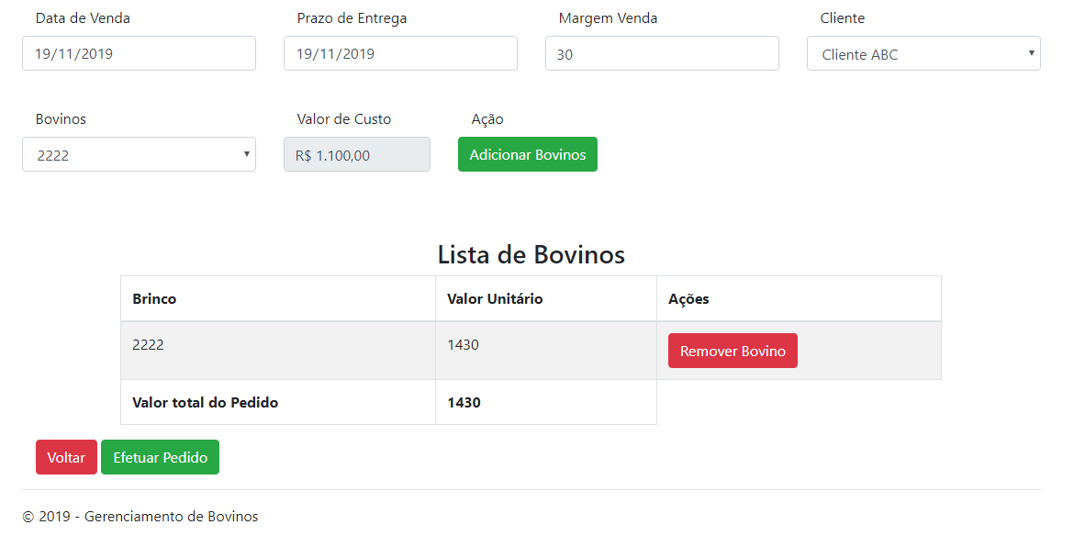

Nela temos o bovino selecionado e o valor de venda.

O usuário deverá repetir o passo anterior até inserir no pedido todos os bovinos desejados. Caso deseje retirar algum bovino do pedido basta selecionar Remover Bovino na linha do bovino.

Ao finalizar todo o pedido deve-se selecionar “Efetuar Pedido” e o sistema irá gerar o pedido retirando os bovinos selecionados do confinamento.

# Considerações

Neste manual abordamos todas as funções do sistema , fornecendo uma rápida explicação para cada modulo do sistema.

Algumas telas podem diferir visualmente pois o sistema está em constante evolução porem a usabilidade permanece a mesma.

Como informado anteriormente nesse manual não fornecemos explicações para a implantação do sistema e de seu banco de dados, apenas instruções de uso para o usuário.